УРОК РУССКОГО ЯЗЫКА
Умей слова ценить, как семена,
Чтоб не посеять тощего зерна,
Чтоб васильки не заглушали злаков.
Н. Рыленков.
Тема. Жанры деловой речи.
Цели: систематизировать знания об официально-деловом стиле;
закрепить основные понятия путем тренировочных упражнений;
научить составлять различные документы, необходимые в повседневной жизни;
формировать языковую, лингвистическую, коммуникативную, культуроведческую компетенции .

Оборудование: тексты деловых бумаг, практические задания, презентация .

Ход урока.

- Повторение и обобщение знаний об официально-деловом стиле речи.

Прочитайте текст.

С благодарн…стью по…твержда…м получение Вашего письма с приложе…ыми к…талогами и сообщаем что этот информацио…ый материал мы направили на ра…мотрение нашим заказчикам.
В случае про…вления ими интереса к изданиям Вашей фирмы, мы Вам сообщим об этом дополнительно.

-Вставьте пропущенные буквы. На какие орфограммы эти слова?
-Найдите пунктуационную ошибку.
-К какому стилю относится данный текст? Докажите, сделав стилистический анализ.

Что же характерно для официально-делового стиля?
Предположите тему сегодняшнего урока.

Презентация. Тема, задачи. Таблица-схема.

Структурно-логическая схема "Официально-деловой стиль речи и его разновидности"

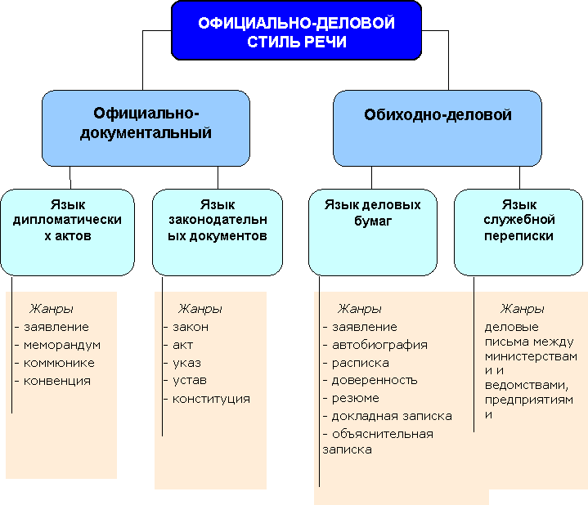

- Вступительное слово.

У. В повседневной жизни нам всем очень часто приходится сталкиваться с необходимостью составления, написания разного рода документов, деловых бумаг: заявлений, объяснительных записок, жалоб, объявлений, приглашений, доверенностей, расписок, характеристик.
Подобные документы должны быть составлены грамотно, четко, ясно, чтобы в будущем, имея навыки составления деловых бумаг, могли быть востребованы на рынке труда.

III.Работа по составлению документов.

- Рассмотрите документы, соединенные скрепкой.
-Выпишите речевые штампы из них.
-Какие словосочетания вы выписали?

-Какие общие черты можно отметить во всех этих документах?

У. они имеют как общие, так и специфические черты.
ПРЕЗЕНТАЦИЯ- речеведческий материал.
2.Практическая работа.

ПРЕЗЕНТАЦИЯ. Прочитайте заявление, написанное Кондратом Майданниковым при вступлении в колхоз.
Определите, все ли в нем написано правильно, по форме?
-Отредактируйте документ.

Выполните практическое задание по вариантам.
. А. Выберите из каждого ряда слова, уместные в деловой речи:
1) надо, необходимо, желательно, полезно, нелишне, невредно, хорошо бы, целесообразно, нужно
2) часто, нередко, сплошь и рядом, то и дело;
3) коротенько, сжато, кратко, лаконично;
4) раньше, ранее, прежде;
5) даром, безвозмездно.
Б. Устраните речевые недочеты, вызванные смешением элементов разных стилей.
Заставить Соболеву Ирину систематически ходить на дополнительные занятия по русскому языку.
Взвалить обязанности старосты класса, пока нет Иванченко Михаила, на Лукичеву Анну.
Знания учащихся 9-х классов по иностранному языку считать вполне приличными.
4) За неимением этой книги мне пришлось заниматься по другому учебнику.
Индивидуально. Семенец Н.
Образуйте допустимые сочетания со словами и словосочетаниями, данными в скобках. Объясните причину, не позволяющую образовать словосочетания с некоторыми из существительных. Составьте со словосочетаниями предложения.
Оказать (поддержка, услуга, содействие, влияние, впечатление, встреча, доверие);
одержать (верх, успех, победа, рубеж, престиж, высокая оценка);
провести (соревнование, совещание, контроль, организация, собрание, конференция, занятие);
проявить (сознательное отношение, желание, воля, умение, характер, равнодушие, образец поведения, почин, инициатива).

3.ПРЕЗЕНТАЦИЯ.
Прочитайте, что пишет о составлении доверенности Т.Г.Винокур. Объясните, почему приведенный им второй вариант нельзя использовать как деловую бумагу.

У. Запишите доверенность по форме, данной выше.
Индивидуально. Составьте тексты расписки - Новикова О.,
объявления – Шпакова М.
ПРЕЗЕНТАЦИЯ. Примечание к оформлению.
III. Особенности составления характеристики.
У. Одним из важных документов является характеристика.
Что обозначает это слово?
ПРЕЗЕНТАЦИЯ. По словарю Ожегова.
1)описание характерных черт, отличительных качеств, свойств кого- чего-нибудь;
2)официальный документ с отзывом о служебной, общественной и т.п. деятельности кого-нибудь.
-Сравните характеристики, прочитав их.
-О чем говорится в характеристике?
В характеристике говорится о деловых качествах человека и упоминается лишь те его личные свойства, которые помогают глубже и полнее раскрыть деловое и общественное лицо.
Композиция характеристики строго определена, соответствует следующему плану:
ПРЕЗЕНТАЦИЯ.
-Отметьте черты делового стиля в служебной характеристике.
-Выпишите несколько сочетаний.
ПРЕЗЕНТАЦИЯ. Речеведческий комментарий.

В служебной характеристике, как и в других жанрах официально-делового стиля есть свои языковые особенности:
1) использование стандартных выражений (за время работы, проявил себя, принимает участие);
2) из разрядов слов наиболее употребительны существительные в родительном падеже (работает учителем русского языка и литературы, является членом районной экспертной комиссии), предлоги ввиду, в связи, согласно, предлог по в значении места (для представления по новому месту работы, в связи с семейными обстоятельствами), глаголы в форме третьего лица настоящего времени, реже – прошедшего времени (имеет, принимает, оказывает, организует, проявил);
3) использование в основном простых предложений с прямым порядком слов (Руководит музыкальным кружком).
IV.РЕЗЮМЕ как деловая бумага.
У. В последнее время при устройстве на работу в некоторых фирмах требуют резюме.
-Что такое резюме?
ПРЕЗЕНТАЦИЯ.
Резюме – это документ, совмещающий некоторые данные характеристики и трудовой биографии.

У. Формирование навыков и приобретение опыта работы имеет огромное значение для тех, кто готовится к поиску работы в условиях свободной конкуренции. Надо использовать любую возможность, чтобы обеспечить себе хорошую перспективу, надо уметь создавать свое резюме.
-Посмотрите образец резюме. Прочитайте.
-Чем отличается от характеристики?
ПРЕЗЕНТАЦИЯ. Прочитайте несколько советов, необходимых при составлении резюме.
-Составьте тезисный план, запишите в тетрадь (самостоятельно).
У. Рассмотрите примеры слабого и сильного вариантов заготовок для резюме.
Слабый вариант: Отвечал за организацию международной студенческой конференции.
Сильный вариант: Организовал рекламу международной студенческой конференции, повысив число участников на 15%, отражение ее в прессе на 50%.
Слабый вариант: Зачитывал прогноз погоды.
Сильный вариант: Представляла сообщения о прогнозе погоды 250 000 зрителям.
Слабый вариант: Проводила танцевальные вечера в общежитии.
Сильный вариант: Организовывала еженедельно досуг в общежитии для 200 студентов.
Слабый вариант: Работал в школьной газете.
Сильный вариант: Участвовал в создании школьной газеты и распространял ее среди 500 читателей.
Слабый вариант: Секретарь.
Сильный вариант: Координировал внутреннюю и внешнюю работу офиса. Самостоятельная работа над текстом:

-Что объединяет предложения сильного варианта?
У. Четкость и конкретность придают убедительность, подчеркивают умения, которые имеет данное лицо.
Дома. Составьте свое резюме.

V.Итог урока.
- Что же важно помнить при составлении деловых бумаг?
Прочитайте , что пишет К.И.Чуковский об официально-деловом стиле. ПРЕЗЕНТАЦИЯ.
-Почему нужно ценить слова?

